Номер – tst49
Название - Внеплановая проверка Мультидействия по отношению в 4.0.6

Просьба сделать небольшое внеплановое тестирование. Студенты утверждают, что в RunaWFE 4.0.6 не работает мультидействие по отношению. – Просьба проверить.

Проверка на дистрибутиве 4.0.6 r5247

- Мультидействие по отношению

Отношение boss по умолчанию:

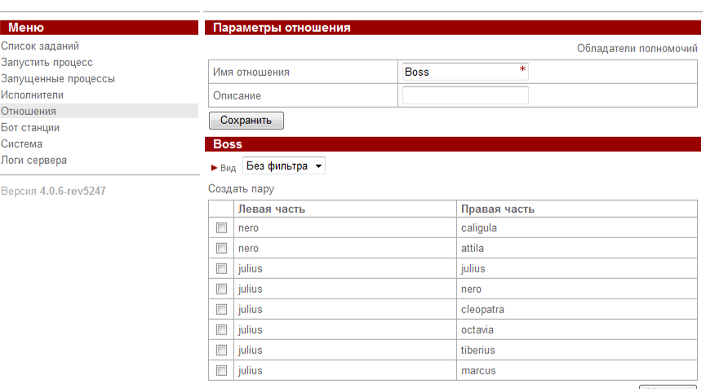

Мультидействие имеется только в jpdl процессах,
Создаю процесс с мультидействием

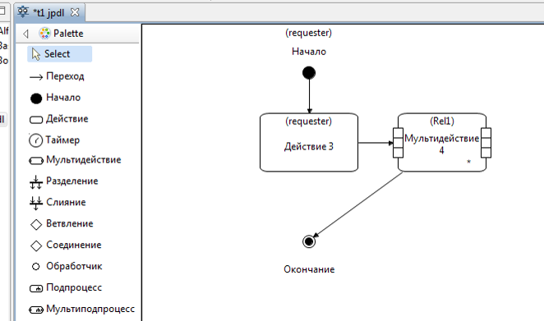

В качестве пользователей мультидействия, согласно документации может быть только Список
Создаю Список пользователей

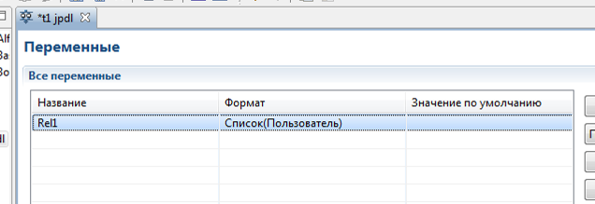

Но как данный список инициализировать Отношением, непонятно
Также в самом мультидействии отсутствует “Мультидействие по отношению”

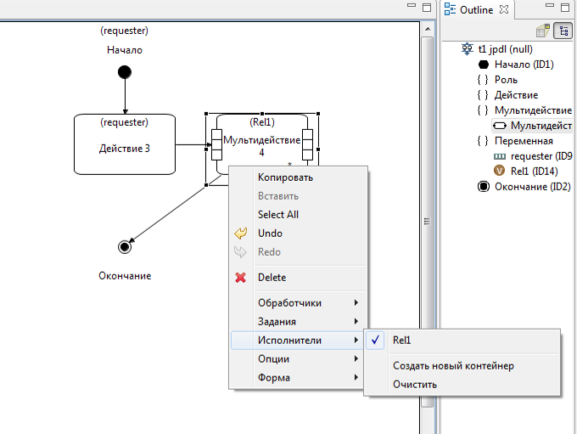

На форме также нет возможности использовать переменную типа Список в теге “Выбрать исполнителя по отношению”

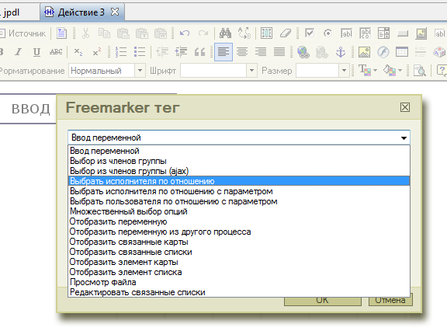

Также в мультидействии не поддерживается Роль, инициализированная отношением.

Возможно имелось в виду не мультидействие, а мультиподпроцесс, Или же проверка выполнялась на старом процессе, в котором мультидействие имело другой вид, и на самом деле было мультиподпроцессом.

- Проверка работы мультиподпроцесса по отношению (использую константы для параметров мультиподпроцесса)

Создаю процесс

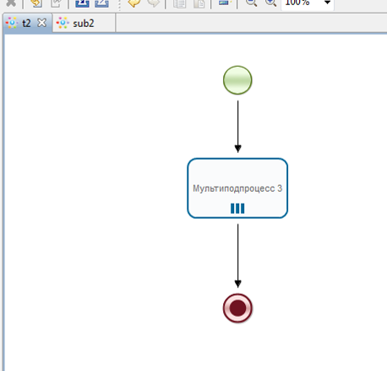
Использую подпроцесс по отношению
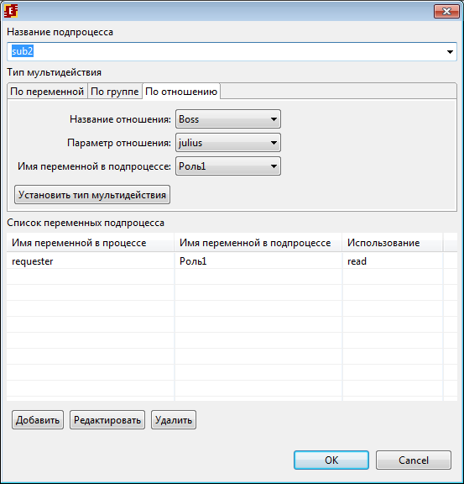

Отношение задано константой “Boss”
Параметр задан константой “julius”

Выполняю:
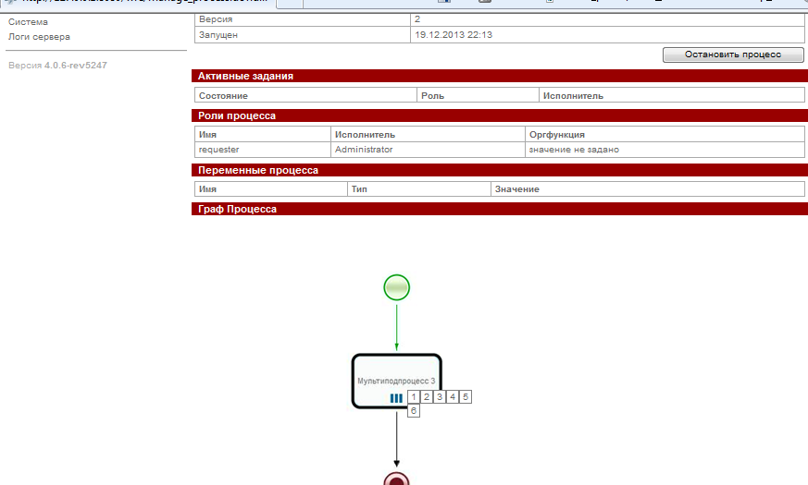

Запустилось 6 подпроцессов,

Все верно, согласно отношению Boss, имеем исполнителей julius, nero, cleopatra, octavia, tiberius, marcus

Проблем не обнаружено

- Проверка работы мультиподпроцесса по отношению (использую переменне для параметров мультиподпроцесса)

Модифицирую процесс,
Добавляю форму для ввода значений переменных
Relation - название отношения
ParamRelation – “левая” сторона в парах отношения (параметр отношения)

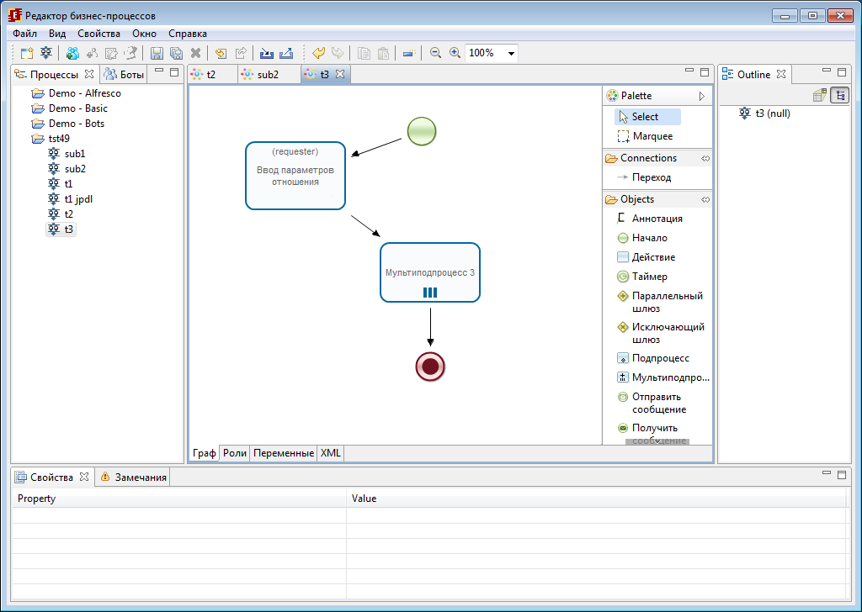

В мультиподпроцессе использую вместо константных значений, переменные

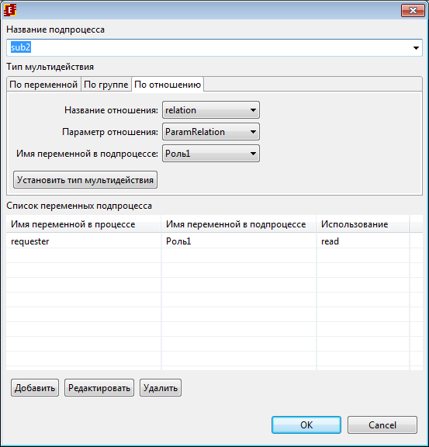

Выполняю:

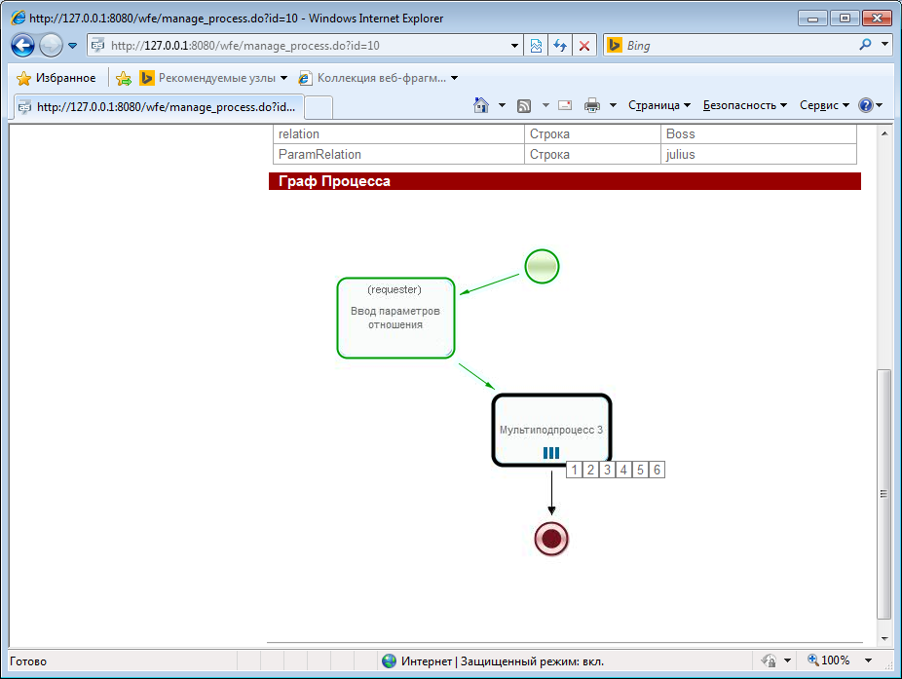

Проблем не обнаружено

- Далее для мультиподпроцесса по отношению провожу еще несколько тестов на других процессах и relation

проблем не обнаружено.

